Ejercicio 2 – Documentación
Estefanía Penide Casanova
2º DAM Adultos, IES Teis

CALCULADORA
FUNCIONALIDAD
La app “Calculadora” está diseñada para realizar operaciones aritméticas simples por medio de una interfaz que recuerda a las calculadoras físicas. Realizará el cálculo de sumas, restas, multiplicaciones, divisiones, potencias, raíces y porcentajes.

GUÍA TÉCNICA
La guía técnica de la “Calculadora” debería constar de los siguientes documentos:
1. Cuaderno de carga
Será donde quede reflejada la solución o diseño de la aplicación. Esta parte de la guía es únicamente destinada a los programadores. Debe estar realizado de tal forma que permita la división del trabajo.
Para el caso que nos atañe, la calculadora es una aplicación muy simple que estaría desarrollada por una sola persona. Se indicaría que se trata de un proyecto con licencia opensource y que tanto el diseño de la interfaz, como el desarrollo del código tienen una autoría común.
Se indicaría el lenguaje en el que está programada (Java en esta calculadora) y los frameworks empleados para el diseño de la interfaz (en este caso, Qt). Se mostrará la estructura general del código, mostrando la relación entre los POO y las demás clases que forman el programa, así como el código generado para la interfaz elaborado a partir del framework.
2. Programa fuente
Será donde se incluya la codificación realizada por los programadores. Este documento puede tener, a su vez, otra documentación para su mejor comprensión y puede ser de gran ayuda para el mantenimiento o desarrollo mejorado de la aplicación. Este documento debe tener una gran claridad en su escritura para su fácil comprensión.
Además del código del programa al completo, este se explicaría de forma clara para facilitar su lectura en caso de que otro desarrollador quisiera modificarlo. Esto se hará tanto a través de la documentación de Javadoc, como con los comentarios dentro del propio código a modo de aclaraciones.
3. Pruebas
Será el documento donde se especifiquen el tipo de pruebas realizadas a lo largo de todo el proyecto y los resultados obtenidos.
En el caso de la calculadora, podríamos haber realizado puebas con JUnit. Estas pruebas consistirían en comprobar el funcionamiento de las operaciones de la calculadora en puntos críticos como pueden ser dividisiones donde el numerador es cero o tiende a cero,
redondeo correcto de las partes decimales comprobando que se sigue un criterio uniforme de cifras significativas, borrado correcto de los elementos antes de empezar una nueva operación evitando que no queden en memoria signos, números u otros elementos que no debrían afectar al siguiente cálculo, etc.

GUÍA DE INSTALACIÓN
Contiene las instrucciones para la puesta en marcha del sistema y las normas de utilización de este. Dentro de las normas de utilización se incluyen también las normas de seguridad, tanto las físicas como las referentes al acceso a la información, así como, comportamiento de la función, los valores que devuelve, las excepciones que arroja y cualquier otro detalle que consideremos relevante.
En el caso de la calculadora, la puesta en marcha sería muy simple. El programa no sería más que un ejecutable que al ser clicado inicializaría la calculadora sin ningún otro tipo de instalación previa.

GUÍA DE USUARIO
Contiene la información necesaria para que los usuarios utilicen correctamente la aplicación. De forma genérica contiene los siguientes elementos:
1. Una página de portada.
2. Una página de título y una página de derechos de autor.
3. Un prefacio, que contiene detalles de los documentos relacionados y la información sobre cómo navegar por la guía del usuario.
4. Una página de contenido.
5. Una guía sobre cómo utilizar las principales funciones del sistema, es decir, sus funciones básicas.
6. Una sección de solución de problemas que detalla los posibles errores o problemas que pueden surgir, junto con la forma de solucionarlos.
7. Una sección de preguntas frecuentes. (FAQ)
8. Dónde encontrar más ayuda, y datos de contacto.
9. Un Glosario y, para documentos más grandes, un índice.
Así pues, de forma muy resumida y simplificada, el aspecto de la guía de usuario de la app “Calculadora” debería ser similar al siguiente:

“CALCULADORA” GUÍA DE USUARIO

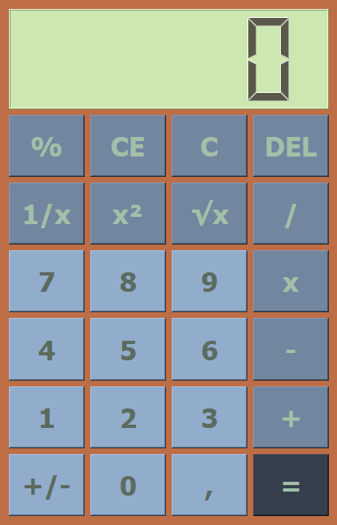

DERECHOS DE AUTOR
“Calculadora” ha sido desarrollada por “CalculadoraApp” bajo licencia OpenSource.
PREFACIO
La guía de usuario de “Calculadora” cuenta con un apartado de “Contenido” dónde se identifican los distintos botones que muestra su interfaz; otro apartado de “Funciones básicas” dónde se explica el funcionamiento de cada uno de esos botones; y los apartados de “Solución de problemas”, “Preguntas frecuentes” y “Ayuda y datos de contacto”, que proporcionan información extra para cualquier eventualidad no contemplada en el apartado de “Funciones básicas”.
Para cualquier otra información referente a la instalación o al funcionamiento interno de la “Calculadora”, consulte la guía de instalación y/o la guía técnica respectivamente.

CONTENIDO

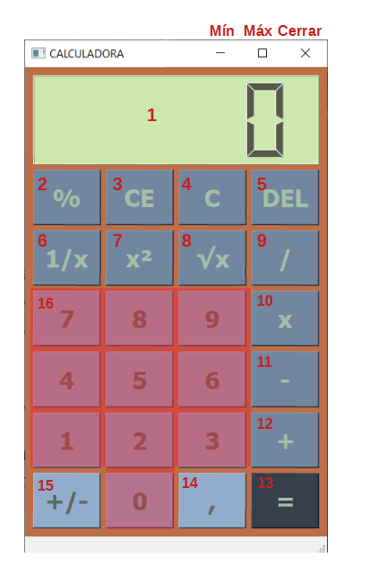
1. Pantalla 14. Coma
2. Porcentaje 15. Signo
3. CE 16. Dígitos
4. C Mín
5. DEL Máx
6. Inverso Cerrar
7. Potencia
8. Raíz
9. División
10. Multiplicación
11. Resta
12. Suma
13. Igual

FUNCIONES BÁSICAS
1. Pantalla: muestra los números introducidos, los resultados de las operaciones y los mensajes de error.
2. Porcentaje: introduzca un número del que quiere calcular un tanto por ciento (a), pulse el botón (%) e introduzca el porcentaje(b) que quiere calcular, la pantalla le mostrará el resultado (c). El b% de a es igual a c.
3. CE: “Clear everything”, borra el contenido actual de la pantalla y cualquier número u operación que estuviera en espera de otro input.
4. C: “Clear”, borra el contenido actual de la patalla.
5. DEL: “Delete”, borra dígito a dígito el contenido de la pantalla.
6. Inverso: introduzca un número y después pulse este botón para calcular su inverso.
7. Potencia: introduzca un número y después pulse este botón para calcular su valor al cuadrado.
8. Raíz: introduzca un número y después pulse este botón para calcular raíz cuadrada.
9. División: introduzca un número, después pulse este botón e introduzca el siguiente número para realizar la operación.
10. Multiplicación: introduzca un número, después pulse este botón e introduzca el siguiente número para realizar la operación.
11. Resta: introduzca un número, después pulse este botón e introduzca el siguiente número para realizar la operación.
12. Suma: introduzca un número, después pulse este botón e introduzca el siguiente para realizar la operación.
13. Igual: púlselo para mostrar por pantalla en resultado de la operción u operaciones realizadas con anterioridad.
14. Coma: púlselo para escribir la coma decimal en el número que esta escribiendo. Si lo pulsa sin antes haber introducido un dígito, se registrará como “0,”.
15. Signo: por defecto los números que introduce son positivos, al pulsarlo una vez, el siguiente número que introduzca o que se encuentre escribiendo, se convertirá en negativo. Pulselo otra vez y volverá a ser positivo.
16. Dígitos: dígitos con los que puede contstruir los números al irlos pulsando.
Mín: minimiza la ventana.
Máx: maximiza la ventana.
Cerrar: cierra la ventana.

SOLUCIÓN DE PROBLEMAS
En ocasiones podrá aparecer en la pantalla el siguiente mensaje de error: “- E -”.
Esto es debido a que la operación que desea relizar no es posible por alguno de los sIguientes motivos o ambos:
- El resultado NO es un número real.
- El resultado tiene más de 6 dígitos.
Este se trata solo de un mensaje informativo, podrá seguir usando su calculadora sin ningún problema pulsando cualquier botón.

PREGUNTAS FRECUENTES
1.¿Puedo cambiar la apariencia de “Calculadora”?
Sí. Haga click con el botón derecho del ratón sobre cualquier punto de la calculadora y se desplegará un menú contextual con distintos temas de apariencia.
2.¿”Claculadora” respeta la jerarquía de operaciones?
No. “Calculadora” ejecuta las operaciones en el orden en el que se van introduciendo, nunca en orden de jerarquía.

AYUDA Y DATOS DE CONTACTO
En caso de cualquier otra duda o problema no dude en ponerse en contacto con calculadoraapp@gmail.com
También podrá encontrar más información en www.calculadoraapp.com

GLOSARIO
Derechos de autor
Prefacio
Contenido
Funciones básicas
Solución de problemas
Preguntas frecuentes
Ayuda y datos de contacto

